notice explicative
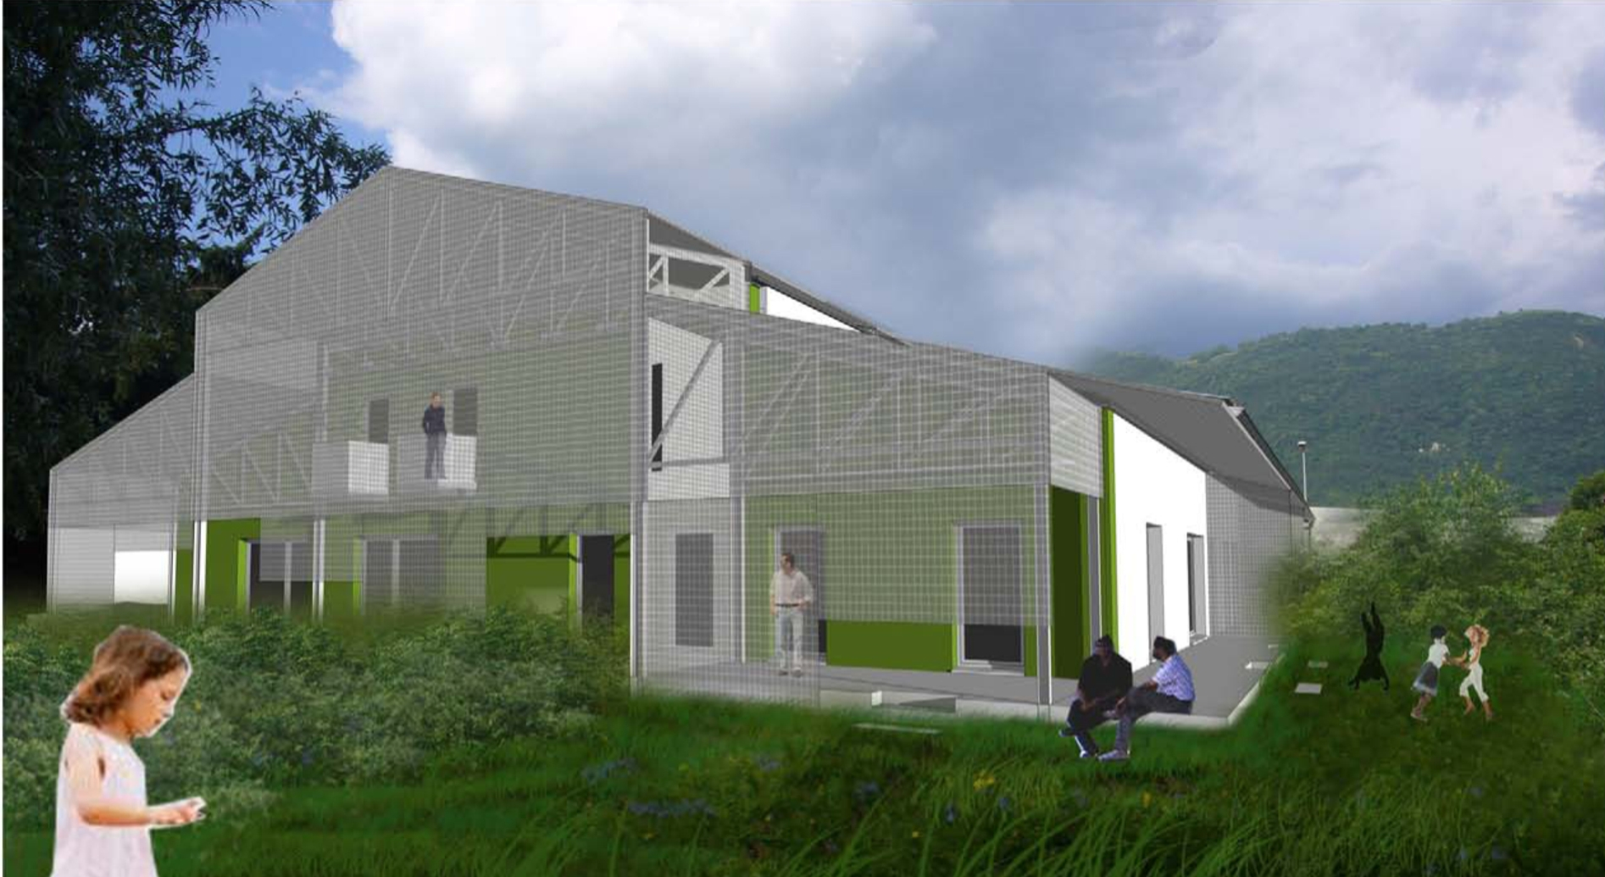
+ plan de financement
notice explicative

contexte urbain

Le terrain se situe dans la zone mixte artisanale et habitations de la commune de La Ravoire. C'est la parcelle n°224, section D, située au n° 268 de la rue Emile Zola.
Il préexiste une construction de type hangar sur le terrain. Ce bâtiment est actuellement utilisé en partie par des bureaux.
L’accès au terrain se fait par le côté est. Sur le côté nord se trouve un autre entrepôt, sur le côté sud, une maison et un jardin, et sur le côté ouest, un terrain vague et un terrain de football.

Le terrain est situé en zone 3 du PPRI de l'agglomération de Chambéry donc et en zone Um i3 du PLU de La Ravoire. Il s'agit d'une zone inondable soumise à un urbanisme réglementé notamment en fonction de ces risques d'inondation. La zone est constructible sous conditions.
C'est une zone déjà urbanisée à proximité du centre ville, qui fait l'objet d'un grand projet de renouvellement urbain et d'extension. Aujourd'hui majoritairement occupée par des entrepôts, celle-ci est appelées à devenir un secteur beaucoup plus résidentiel. Le changement de destination de l'entrepôt de la parcelle 224 en logements s'inscrit dans ce processus de transformation du quartier.

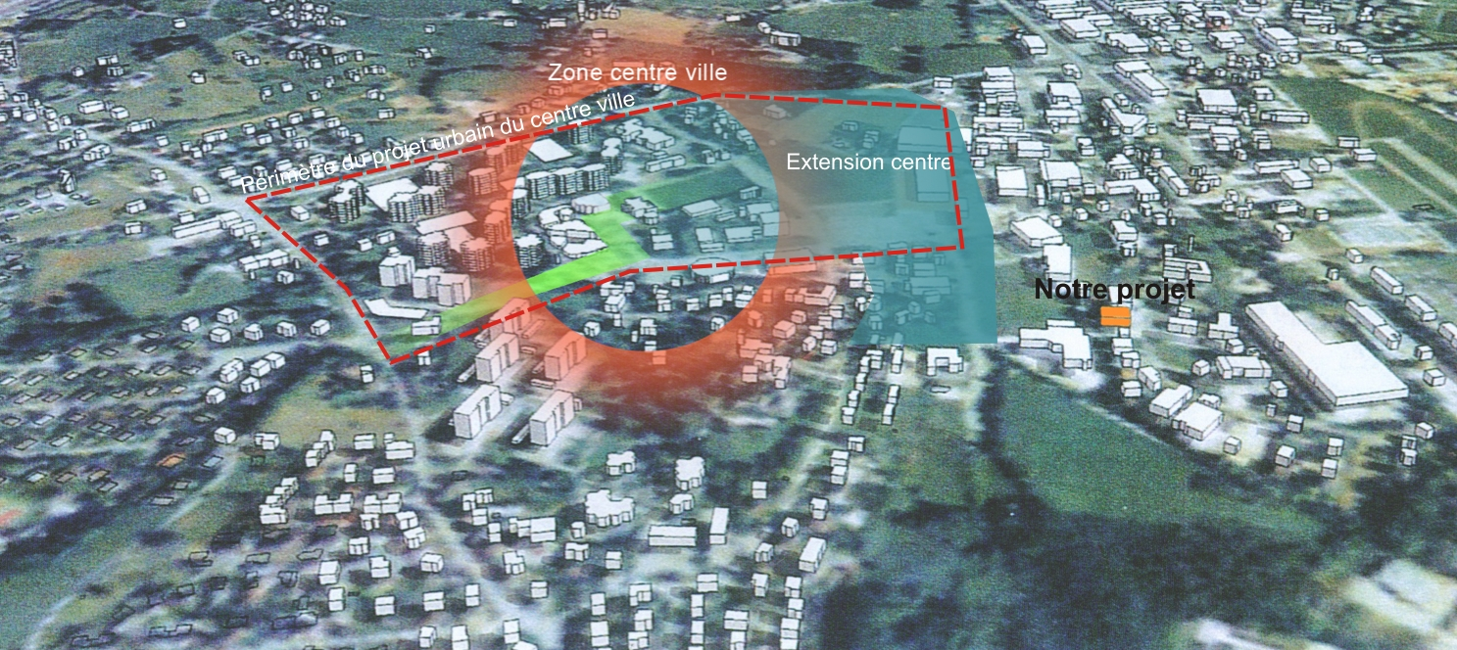

Projet

1-Programme - occupation et utilisation du sol

Le terrain a une superficie de 1619m². Le bâtiment existant a une SHON de 501,8m² et une hauteur totale de 7,95m. Le projet de changement de destination du bâtiment en en ensemble de six logements groupés s'inscrit dans le volume du bâtiment existant (respect de l'article Um2, section 1, chapitre VI du PLU).
Le plancher habitable du rez-de-chaussée est situé au niveau 290,40 + 0,30 m c'est à dire à 290,70m soit à plus de 30cm au dessus du niveau de référence de la zone. Sur le terrain, seuls les remblais strictement nécessaires à la mise hors eau de ces locaux et à leur usage sont opérés (respect du règlement concernant la zone 3).
Aussi, le terrain aujourd'hui entièrement goudronné retrouve une qualité de jardin sur toute sa superficie non construite, ce qui permet , outre la plus value paysagère, une meilleure évacuation des eaux de ruissellement par infiltration, une meilleure perméabilité des sols (respect de l'article Um4, 3, section 2, chapitre VI du PLU).
Le Permis de construire est en cours d'instruction

Enjeux sociaux et typologies de logements

Le projet est une proposition en habitat intermédiaire répondant aux enjeux de densité, de mixité etde qualité de vie sociale urbaine et paysagère. Il propose la création de six logements individualisés en accession à la propriété et locatifs. De plain pied jouissant d'un jardin privatif ces maisons de ville s'inscrivent dans un essemble cohérent autour d'un patio comun favorisant la vie social. Elles mutualisent les stationnement et les services commun de gestion de l'énergie et des déchets. La variété des logements proposés allant du T2 au T5 permet de réaliser une véritable mixité sociale à l'inérieur même de l'ensemble. La différentiation des logements et leur adaptabilité structurelle doit permettre en outre une grande diversité ou évolutivité des modes de vies.
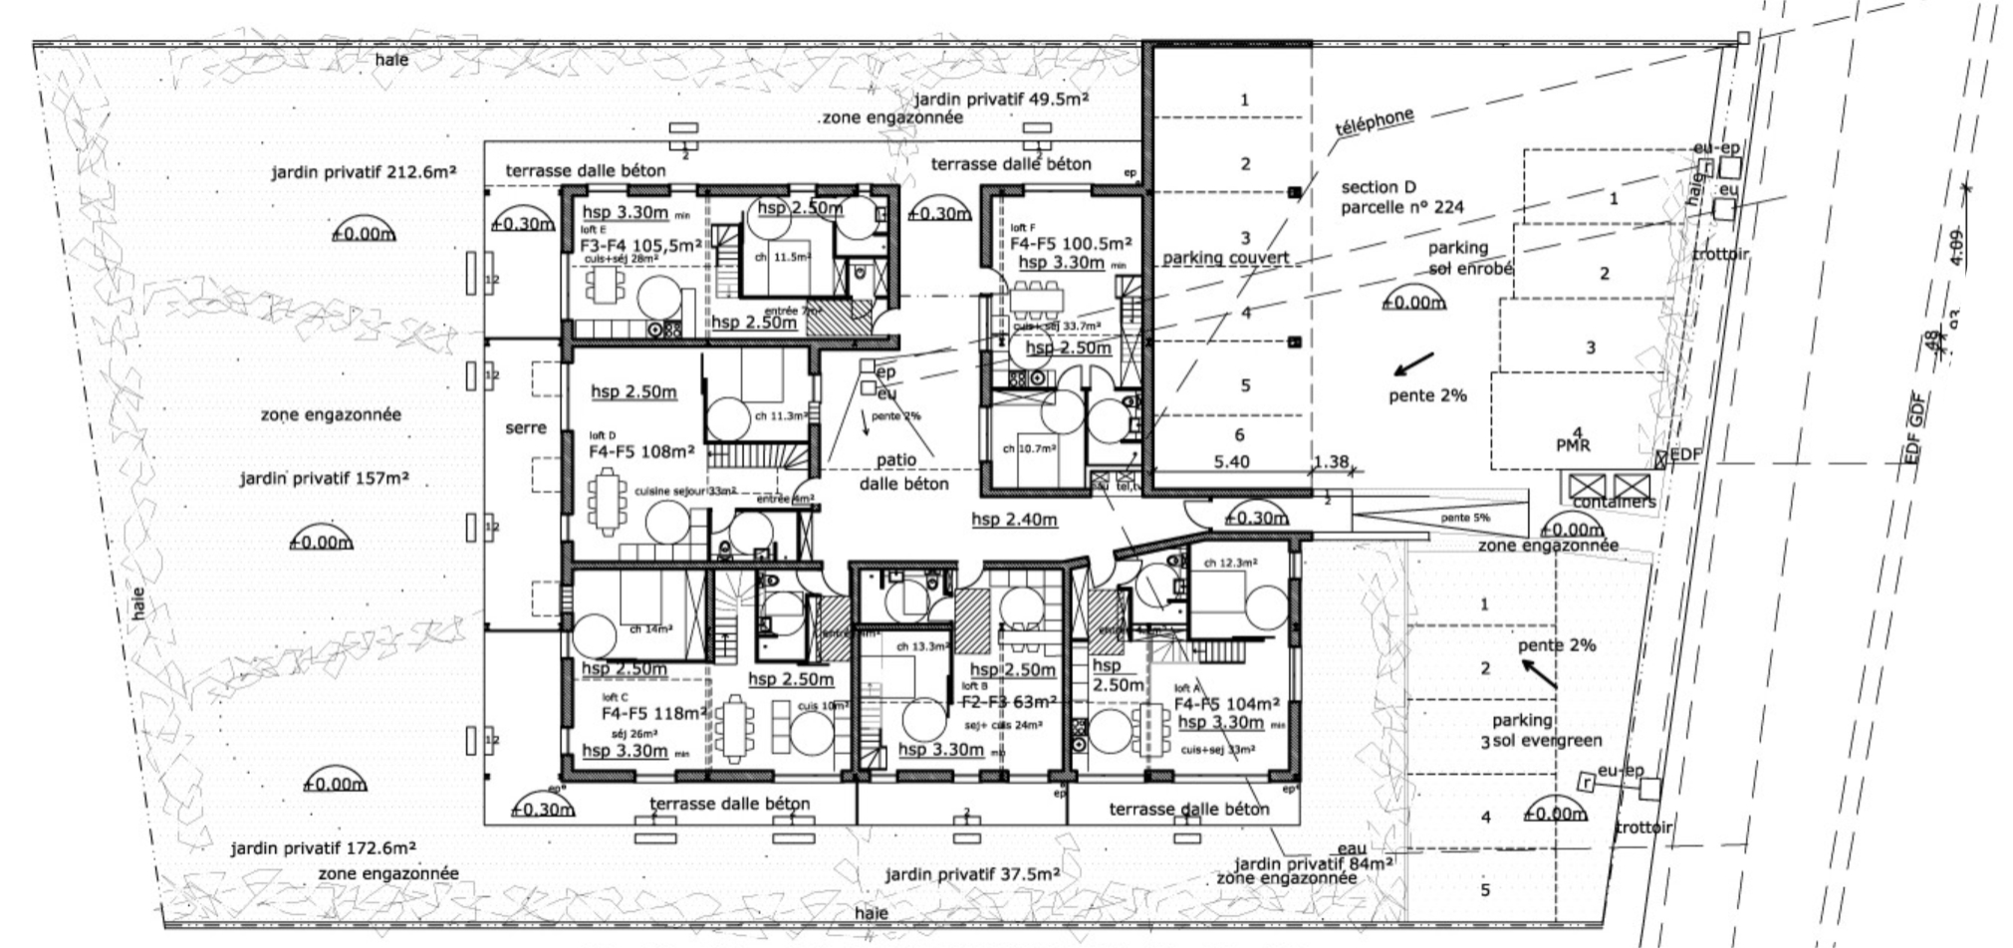

2-implantation

L'implantation existante est respectée, puisque le projet s'inscrit dans le volume existant du bâtiment actuel. Les parkings couverts s'implantent le long de la limite de propriété. Ce sont des annexes dont la hauteur totale ne dépasse pas 2,50m (respect de l'articleUm7, section 2, chapitre VI).
Afin de permettre la distribution des six logements et de permettre à chaque pièce de disposer d'une lumière suffisante, un patio est creusé au centre du volume actuel. Le patio ouvre largement sur le nord et au 1er niveau également sur l'ouest. Ses parois comportant des ouvertures donnant sur des pièces principales sont distante de 5,39m au minimum (respect de l'article Um8, section 2, chapitre VI).

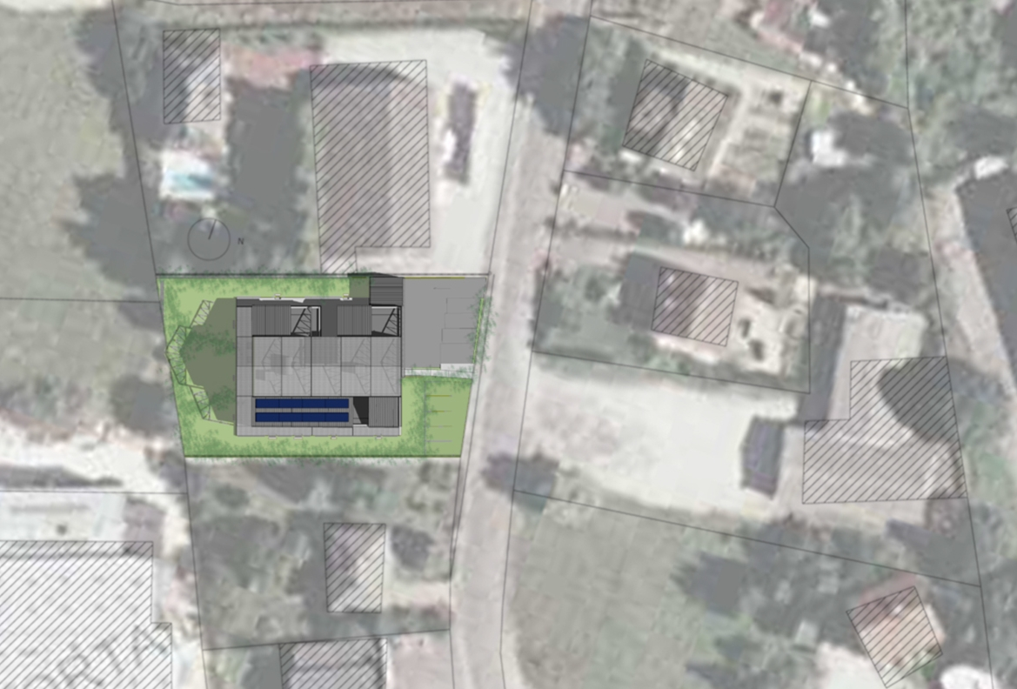

3-Stationnement

La construction étant appelée à devenir un groupe de six logements, deux places de parking par logements (dont une couverte) sont aménagées, ainsi que trois places visiteurs. Le parking totalisant 15 places est organisé en lien avec la voie publique de manière à limiter l'emprise de la voiture sur la parcelle et à retrouver un lien de qualité entre le bâtiment et la voie publique (respect de l'article Um12, section 2, chapitre VI).

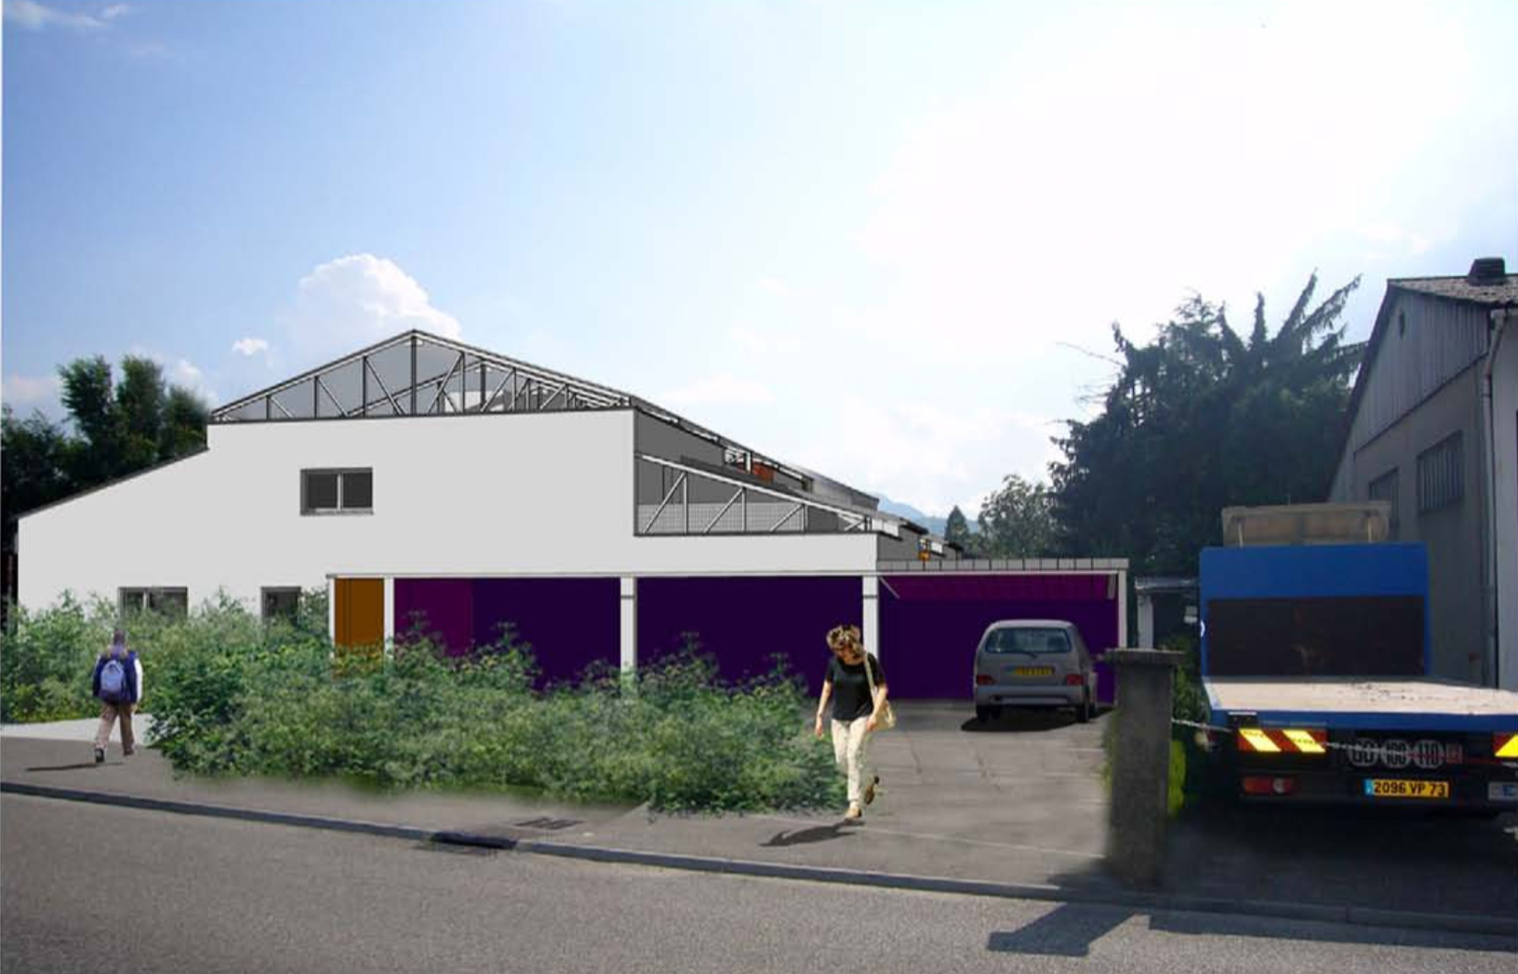
4-traitement architectural

Le bâtiment, retravaillé par creusements dans le volume plein actuel, s'intègre harmonieusement à son environnement. L'aspect extérieur est un enduit de teinte claire, et les volumes creusés sont traités par des carreaux de couleurs vives.
La structure métallique existante, très tramée, rythme le volume par ses apparitions.

Hauteurs :
la hauteur totale reste celle du bâtiment existant.

Toiture et façades:
La structure métallique apparaît au dessus; elle est habillée d'une toile tendue semi-opaque de teinte claire qui redonne au volume global sa forme originelle de hangar. La toiture principale étanche haute est une toiture terrasse. Ce complexe intègre et dissimule les équipements écologiques ECS et crée un effet de Par-soleil.
les toitures non accessibles sont en pente à 30% suivant la structure existante et recouvertes de bacs acier couleur zinc. Sur le côté Sud, des panneaux solaires sont intégrés à cette toiture. (respecte de 'article Um 11, section 2, chap.VI).

Sur le côté ouest, une trame de la structure métallique identique à celles existantes est ajoutée, de manière à créer un espace entre l'intérieur et l'extérieur, qui servira de terrasse ombragée, d'extension du salon dans le jardin ou d'extension du jardin dans la maison. Cet espace est recouvert par une toile tendue semi-opaque de teinte claire, qui comme sur la toiture principale, matérialise le volume des « serres ». La façade ouest , côté jardin, derrière ce filtre de toile tendue, est recouverte de carreaux de teintes vertes.

Matériaux de façades

Menuiseries : bois - gris sombre
Façades : enduit au ciment teinte clair sur isolation exterieure
et mur masse procédé Euromac
Dans le patio et volumes creusés : carrelages de couleur orange
dans les garages : carrelage de couleur violet
Dans les jardins d’hiver : carrelage de couleurs vertes

4-traitement paysager

L'insertion paysagère du terrain à son environnement se fait par un acte fort, qui rend l'entièreté des espaces libres aujourd'hui goudronnés, à la végétation. En effet, chaque logement dispose d'un jardin, chaque espace aujourd'hui goudronné devient un espace engazonné. Les limites du terrain sont marquées par des haies paysagères.
Les accès des logements aux jardins sont marqués par une terrasse de 1,50m de large au nord et au sud, de 2,65m de large à l'ouest, ainsi que par la « serre » à l'ouest.
(respect de l'artice Um 13, section 2, chap.VI).

5-Qualité environnementale
La qualité environnementale du projet sont travaillées en rapport aux quatorze cibles communément admises aujour'hui :
En terme de construction et d'aménagement on insistera particulièrement sur :
- l'isolation thermique – mur masse – isolation extérieure , toitures en double peau ventilée
apports passifs, masques solaires sur les façades ouest et sud et ventilation naturelle
- les énergies renouvelables :panneaux solaires en traitement Eaux chaude Sanitaire , aerothermie
- Equipements basse consommation
- récupération et infiltration des eaux de pluies

Choix des matériaux

Isolation

- Murs – procédé Euromac :
  - 3.5 cm de polystyrène expansé à l’intérieur
  - 16 cm de béton
  - 3 x 3.5 cm de polystyrène expansé à l’extérieur

- Plancher bas et plancher suspendu, isolés avec 8 cm d’Efisol Efigreen TMS MF (R=3.45). Dalle de 8 cm de béton pour le plancher chauffant

- Plancher intermédiaire, en béton, 20 cm.

- Rampants – procédé Sarking: isolés avec 12 cm d’Efisol Efigreen TMS GF (R=5.2)

- Terrasse : hourdis polystyrène (R=2.5) + 10 cm de laine de verre

- Menuiserie bois, double vitrage 4/16/4 remplissage argon très peu émissif, volets battants bois. (Ug = 1.1 W/m².K, Uw = 1.6 W/m².K, facteur solaire = 0,64)

Chauffage

L’eau chaude pour le chauffage est produite à partir d’une PAC air/eau. L’émission de chaleur basse température se fait par planchers chauffants.

ECS

L’eau Chaude Sanitaire est produite à partir de panneaux solaires thermiques. L’appoint est produit :

- Soit par un chauffe-eau électrique (Option PAC)
- Soit par une PAC air/eau haute température (Option PAC HT)

Ventilation

La VMC est individuelle de type double flux statique. L’efficacité de l’échangeur considéré est de 80%.

Note de calcul énergétique – ADF Agence des fluides

Les calculs sont réalisés sur la base des éléments ci-dessus.

Chauffage

Les besoins de chauffage ont été calculés par simulation thermique dynamique réalisée avec le logiciel Comfie-Pléiades. Les hypothèses concernant les apports internes sont conformes aux mesures de O. Sidler, Enertech.

Le COP de la PAC air/eau pris en compte pour déterminer les consommations de chauffage est un COP saisonnalisé pour la Ravoire. Le COP considéré est de :

- 3 pour l’option PAC
- 2.3 pour l’option PAC Haute Température

ECS

Les besoins d’eau chaude sont issus d‘une enquête du CSTB : 70 L/j pour un T2, 95 L/j pour un T3, 120 L/j pour un T4, et 160 L/j pour un T5.

Le rendement global de l’appoint est de :

- 0.95 pour l’option PAC (chauffe eau classique)
- 2.2 pour l’option PAC PAC Haute Température

Ventilation

La consommation des ventilateurs est de 0.25 W/m3/h.

Les Débits d’extraction correspondent aux débits minimums réglementaires. Les débits de ventilation d’air neuf sont de :

- 40 m3/h par séjour/cuisine
- 20 m3/h par chambre

Eclairage

La consommation d’éclairage est de 3.68 kWh/m².an Il s’agit de la moyenne nationale relevée lors de la campagne de mesure « Eclairage 100 » réalisée par le Cabinet Enertech.

Résultats :

Consommations d'énergie primaire en kWh/m².an (SHON)

 | OPTION  PAC | OPTION  PAC Haute Température
Chauffage | 13.6 | 17.7
ECS | 25.3 | 11.0
Ventilation | 11.3 | 11.3
Eclairage | 9.5 | 9.5
TOTAL | 59.7 | 49.5

Erreur! Signet non défini.

